Nieuws van de Bibliotheek op School 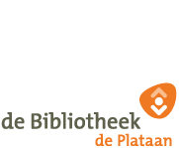

Binnenkort is het Kinderboekenweek. Het thema is Worden wat je wil! Het maakt niet uit wie je bent of waar je vandaan komt, goed bent in rekenen of juist in tekenen, vier jaar oud bent of al tien jaar, ieder kind kan worden waar hij van droomt. Beroepen als astronaut, dokter of kok… kinderen spelen vaak na wat ze willen worden. Of ze worden geïnspireerd door hun idolen of helden: een bekende zangeres, voetballer of YouTuber. Kinderboeken zijn een onuitputtelijk bron om over beroepen na te denken of te fantaseren.
De kinderen van groep 6 gaan op school een Kinderboekenweekprogramma doen o.l.v. de leesconsulent.

